NOMBRE “Características de la música” NÚMERO DE GUÍA 6, semana 6
NOMBRE DE ESTUDIANTE: | CURSO: 2do básico
FECHA:
Unidad 1: Experimentar sonoridad de objetos e instrumentos musicales
OBJETIVO DE APRENDIZAJE 07 : Identificar y describir experiencias musicales y sonoras en su propia vida.
OBJETIVO DE LA CLASE: Identificar características relevantes en algunas experiencias musicales (instrumentos, rasgos estilísticos, contexto, entre otros).
Lee atentamente el siguiente texto informativo, si te cuesta leer solito(a) pídele ayuda a un adulto y lo hacen juntos
Características de la música
La música es una serie de sonidos que pueden estar debidamente acomodados, se basa en sonidos y silencios y utiliza las vibraciones del aire.
Este es un tipo de arte que afecta en forma casi exclusiva al ser humano, pero en cierto sentido se calcula que puede afectar el ánimo de algunos animales.
La música existe desde la antigüedad y se calcula que ha evolucionado con el hombre, pero el concepto de música es griego, y procede de musikë “arte de musas”.
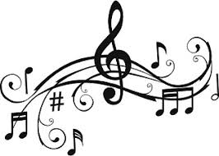

i.- Marca con una X las imágenes que representan el sonido musical
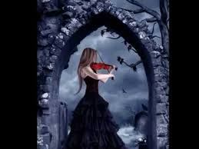 |  | 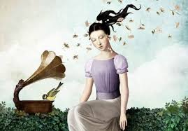
 | 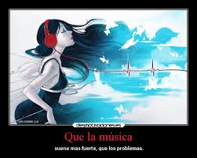 | 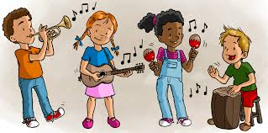

II.- Escribe debajo de cada imagen que representa la imagen entre la “música y las emociones” (triste, alegría, esperanza, tranquilidad)
“Según nuestro estado de ánimo la mente es maravillosa e interpreta los sonidos según cómo nos encontremos”
Representa:______________________ | 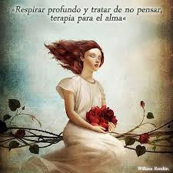  Representa:______________________
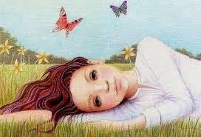  Representa:___________________ | 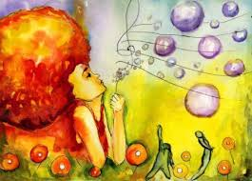  Representa:___________________
Representa:_________________ | 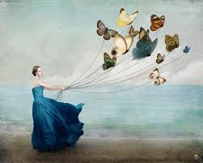  Representa:_____________________
Lee atentamente, sino puedes hacerlo solito(a) pide ayuda a un adulto y lo haces en compañía
Aspectos y principales características de la música:
Melodía.- es la variación de sonidos producidos por un instrumento y se interpretaría como hacer cantar al instrumento.
Armonía.- representa un cierto acuerdo o concordancia en los sonidos utilizados, es la manera de ajustarse a la intención del compositor y a la idea que se quiere expresar.
Ritmo.- el ritmo está dirigido a los tonos y sus repeticiones, esto puede expresarse también como compas, donde se distinguen los compases de 2 por 2, 2 por cuatro,
tres por dos, etc

Tono.- en la música es la capacidad de ordena sonidos conforme a sus frecuencias, y es utilizado para poder conseguir frecuencias o combinaciones; cuando se aplica al canto se pueden usar las denominadas claves, “Do” “La” “Sol” etc.
Sonido.- Los sonidos son todas las vibraciones que se producen en el medio ambiente, físicamente son propagadas por ondas. En este aspecto se destacan los sonidos de la música que son lo que se quiere transmitir, y estos sonidos se encuentran en diferentes frecuencias que se deslizan en el aire llegando hasta el oído, que es el que interpreta estas vibraciones mediante el caracol, el martillo y el yunque los que pasan esta información al cerebro para que las decodifique.
Cultura.- La música, ya sea por voz o por los instrumentos, ha reflejado constantemente la idiosincrasia de la población y del lugar en la que se produce, es así que sin importar el lugar, la música produce arquetipos que distinguen a esas poblaciones.
Expresión.- Esta es la herramienta ideal para que los artistas expresen sus sentimientos y pensamientos, pues las ideas se direccionan a la intención del compositor.
Fuente: https://www.ejemplode.com/63-arte/3568-caracteristicas_de_la_musica.html#ixzz6KYGOgEUA
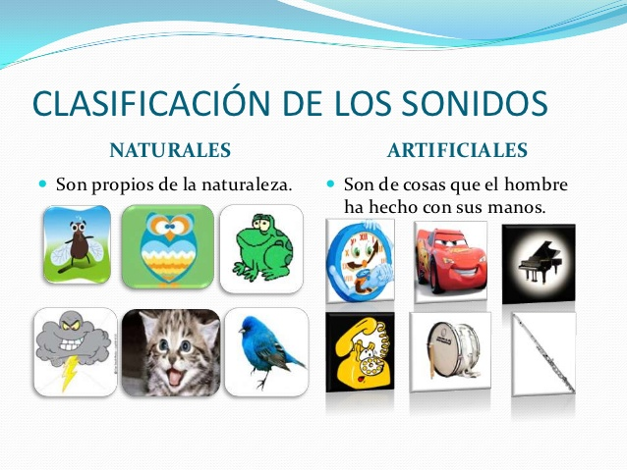

III.- Pinta las imágenes que tengan sonido que es de la naturaleza:
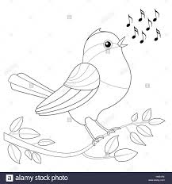 | 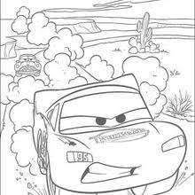
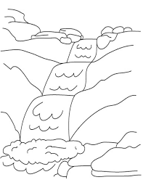 | 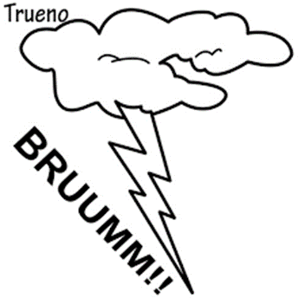

IV.- Dibuja 2 objetos que tengan sonido artificial:

SOLUCIONARIO O RESPUESTA ESPERADA
NÚMERO DE PREGUNTA | RESPUESTA
I.- Marca con una X las imágenes que representan el sonido musical | 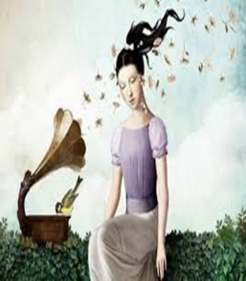  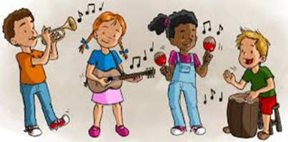  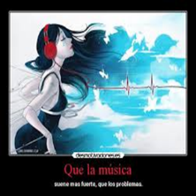
II.- Escribe debajo de cada imagen que representa la imagen entre la “música y las emociones” (triste, alegría, esperanza, tranquilidad, amor) | Representa: esperanza Representa: tranquilidad  Representa: tranquilidad Representa: alegría  Representa: amor Representa: esperanza  Cada alumno(a) le puede dar otra interpretación a la imagen y la respuesta será correcta porque dependerá de sus emociones y de cómo lo interpreta
III.- Pinta las imágenes que tengan sonido que es de la naturaleza: | pintar  pintar pintar
IV.- Dibuja 2 objetos que tengan sonido artificial: | Pueden ser: sirena bombero, campana de colegio, motor de auto, sierra eléctrica, portazo,  Etc.

Recuerda: Cuando termines tu guía envíamela a mí correo que está escrito en esta guía en la parte superior derecha.

